Муниципальное бюджетное дошкольное образовательное учреждение Черемшанский детский сад «Ёлочка»

Паспорт средней группы «Смешарики».

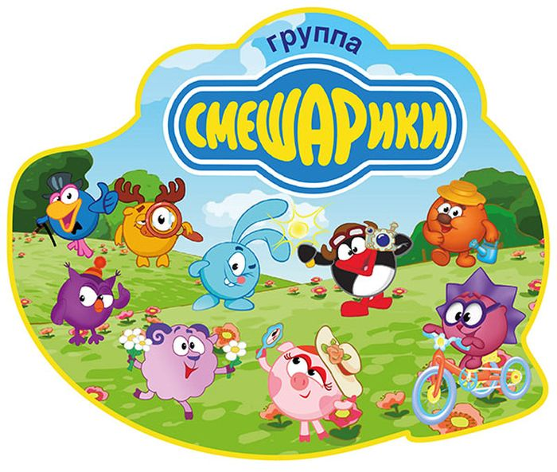

Воспитатели: Семанова Лариса Ливерьевна
Блинова Александра Анатольевна
Помощник воспитателя: Городчикова Елена Юрьевна

Наша группа

Дети – это ласка, искренность и дружба,
Спорят понарошку, любят так всерьез
С ними нам лукавит, прятаться не нужно
Детскими глазами видно нас насквозь.

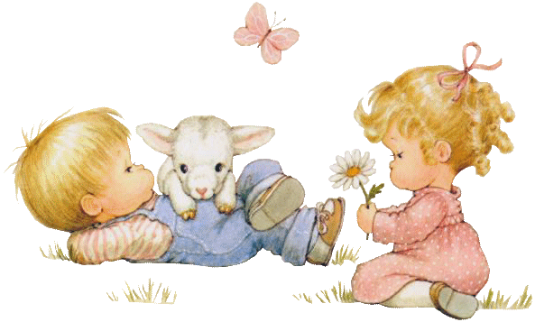

Наша эмблема

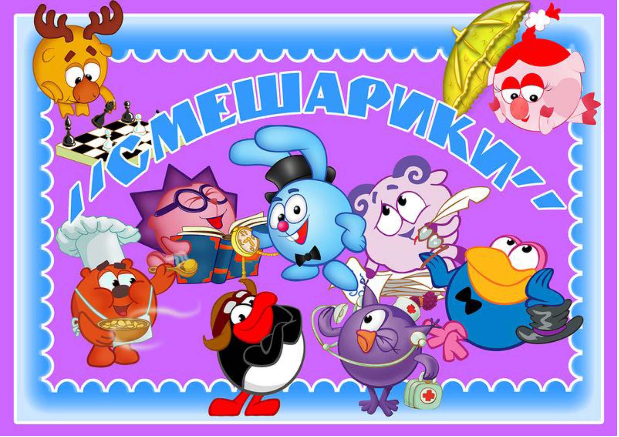
Группа «Смешарики» встречает
Наших маленьких друзей.
Заходите поскорей!
В нашей группе не до скуки,
Чем- нибудь да удивим.
Поиграем, приласкаем,
Пожалеем, рассмешим!

Наш девиз

«Скорее познакомьтесь с нами:
Смешариками- озорниками.
Мы девчонки и мальчишки,
Веселушки-шалунишки.
Любим очень пошалить,
Любим рисовать, лепить,
Песни петь, играть, шутить
И здоровенькими быть!

Состав группы

В состав группы входит 19 человек.
Из них 5 девочек, 14 мальчиков.
№ п/п | Фамилия, имя ребенка | ДМГ
1 | Акимов Семён | 25.08.2015г.
2 | Ананко Анастасия | 24.11.2015г
3 | Андерсон Леонард
4 | Бурдалов Павел | 27.06.2015г.
5 | Волковинский Илья | 11.05.2015г.
6 | Воробьёва Олеся | 26.12.2015 г.
7 | Голубев Алан | 19.03.2015г.
8 | Даровских Теодор | 31.08.2015г.
9 | Ермолов Елисей | 24.01.2015г.
10 | Жданов Егор | 22.12.2014г
11 | Зверев Максим | 05.06.2015г
12 | Кокорина Алёна | 20.11.2015г.
13 | Куулар Амыр-Санаа | 30.09.2015г.
14 | Потулов Игорь | 11.10.2015г.
15 | Раков Слава | 02.06.2015г.
16 | Сазонов Прохор | 11.06.2015г
17 Устименко Беатрис 29.09.2015г.
18 Цверкунов Борис | 05.06.2015г.
19. Шелковкина Евлария

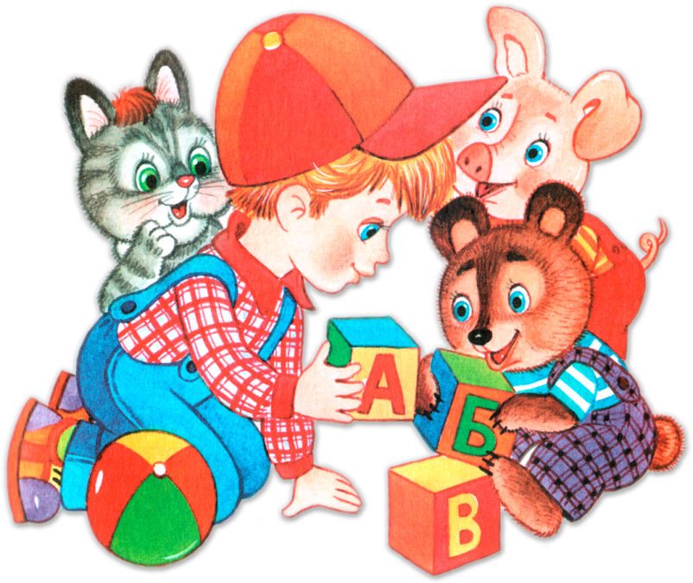

ВОСПИТАТЕЛИ:

Педагогический стаж – 2года
Образование среднее профессиональное.
Минусинский педагогический колледж.
Специальность по диплому - воспитатель детей дошкольного возраста, 2017 г.
Общий стаж - 2 года.
Педагогический стаж - 2 года.

Семанова Лариса Ливерьевна
Образование: среднее профессиональное.
Дзержинское педагогическое училище.
Специальность по диплому - воспитатель детского сада, 1991 г.
Общий стаж -
Педагогический стаж - 7лет.

I. Воспитательно-образовательный процесс осуществляется по основной образовательной программе дошкольного образования на основе содержания программы «От рождения до школы» под редакцией Н.Е.Вераксы, Т.С.Комаровой, М.А.Васильевой и рабочей программы подготовительной группы «Сказка».
Программно-методическое обеспечение

II. Парциальные программы:
С.И.Николаева «Юный эколог»
О.С.Ушакова «Программа развития речи детей дошкольного возраста в детском саду.
Т.А.Тарасова, Л.С.Власова «Я и мое здоровье».

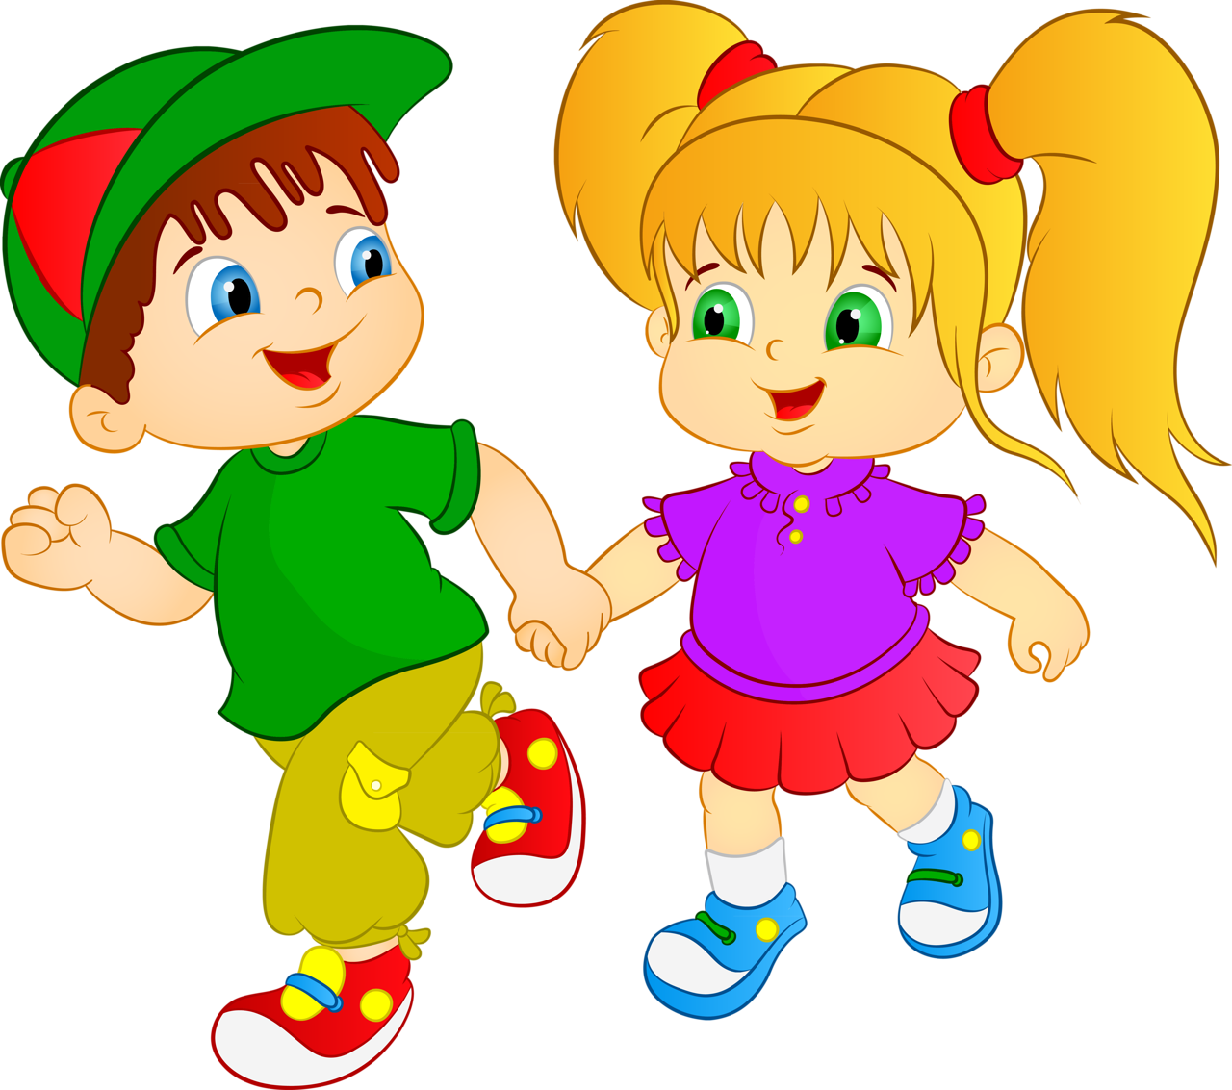
Цель дошкольного учреждения: является создание благоприятных условий для полноценного проживания ребенком дошкольного детства, формирование основ базовой культуры личности, всестороннее развитие психических и физических качеств в соответствии с возрастными и индивидуальными особенностями, подготовка к жизни в современном обществе, к обучению в школе, обеспечение безопасности жизнедеятельности дошкольника.
ЦЕЛЬ И ЗАДАЧИ ДЕЯТЕЛЬНОСТИ ОБРАЗОВАТЕЛЬНОГО УЧРЕЖДЕНИЯ ПО РЕАЛИЗАЦИИ ОСНОВНОЙ ПРОГРАММЫ ДОШКОЛЬНОГО ОБРАЗОВАНИЯ
Эта цель реализуется в процессе разнообразных видов детской деятельности: игровой, коммуникативной, трудовой, познавательно-исследовательской, продуктивной, музыкально-художественной, чтения.
Достижение цели обеспечивает решение следующих задач:
- Способствовать природному процессу умственного и физического развития детей через организацию игровой, коммуникативной, познавательно-исследовательской, трудовой, двигательной, чтению художественной литературы, музыкально-художественной, продуктивной деятельности;
- Обеспечить психолого-педагогическое сопровождение работы по освоению образовательных областей;
- Реализовать формы организации совместной взросло-детской в ходе непосредственной образовательной деятельности, самостоятельной деятельности, режимных моментах, работе с родителями.

ЗАДАЧИ НА 2019-2020 УЧЕБНЫЙ ГОД

- Укрепление здорового образа жизни, развитие двигательной и гигиенической культуры детей;

- Развитие гуманистической направленности отношения детей к миру, воспитание культуры общения, эмоциональной отзывчивости и доброжелательной к людям;

- Развитие эстетических чувств детей, творческих способностей, эмоционально-ценностных ориентаций,

- приобщение воспитанников к искусству и художественной литературы;

- Развитие познавательной активности, познавательных интересов, интеллектуальных способностей детей, самостоятельности и инициативы, стремления к активной деятельности и творчеству.

Режим дня в средней группе «Смешарики» в холодный период (сентябрь – май)
Режимные процессы | время
Прием детей. Самостоятельная деятельность. Чтение художественной литературы (совместная деятельность) | 7.00-8.10
Утренняя гимнастика | 8.10-8.20
Подготовка к завтраку. Завтрак | 8.20-8.50
Подготовка к НОД Игры. Самостоятельная игровая деятельность | 8.50-9.00
Непосредственно-образовательная деятельность. | 9.00-9.20
Динамическая пауза | 9.20-9.30
Непосредственно-образовательная деятельность. | 9.30-9.50
Второй завтрак | 9.50-9.55
Подготовка к прогулке, прогулка, спортивные, подвижные, дидактические игры, наблюдения, самостоятельная деятельность детей. | 9.55-12.00
Возвращение с прогулки, воспитание культурно-гигиенических навыков (умывание, обмывание рук до локтей) | 12.00-12.10
Подготовка к обеду, обед | 12.10-12.40
Подготовка ко сну, гигиенические процедуры | 12.40-12.50
Дневной сон. | 12.50-15.00
Постепенный подъем, вторая гимнастика(бодрящая), воздушные ванны, хождение босиком(теплое время года) | 15.00-15.25
Подготовка к полднику, полдник, воспитание культурно-гигиенических навыков. | 15.25-15.50
Предварительная и индивидуальная работа, чтение художественной литературы, игровая деятельность, самостоятельная деятельность детей. | 15.50-16-30
Подготовка к прогулке, прогулка,спортивные, подвижные, дидактические игры, наблюдения, самостоятельная деятельность. | 16.30-17.30
Работа с родителями, уход детей домой | 17.00-17.30

Режим дня в средней группе «Смешарики» в теплый период (июнь – август)

Режимные процессы | время
Прием детей. Самостоятельная деятельность. Чтение художественной литературы (совместная деятельность). | 7.00-8.10
Утренняя гимнастика. | 8.10-8.20
Подготовка к завтраку. Завтрак. | 8.20-8.50
Подготовка к НОД Игры. Самостоятельная игровая деятельность. | 8.50-9.00
Непосредственно-образовательная деятельность. | 9.00-9.20
Динамическая пауза. | 9.20-9.30
Непосредственно-образовательная деятельность. | 9.30-9.50
Второй завтрак. | 9.50-9.55
Подготовка к прогулке, прогулка, спортивные, подвижные, дидактические игры, наблюдения, самостоятельная деятельность детей. | 9.55-12.00
Возвращение с прогулки, воспитание культурно-гигиенических навыков (умывание, обмывание рук до локтей). | 12.00-12.10
Подготовка к обеду, обед. | 12.10-12.40
Подготовка ко сну, полоскание полости рта после приёма пищи, дневной сон. | 12.40-15.00
Постепенный подъем, вторая гимнастика(бодрящая), воздушные ванны, хождение босиком(теплое время года). | 15.00-15.25
Подготовка к полднику, полдник, воспитание культурно-гигиенических навыков. | 15.25-15.50
Предварительная и индивидуальная работа, чтение художественной литературы, игровая деятельность, самостоятельная деятельность детей. | 15.50-16-30
Подготовка к прогулке, прогулка, спортивные, подвижные, дидактические игры, наблюдения, самостоятельная деятельность. | 16.30-17.30
Работа с родителями, уход детей домой. | 17.00-17.30

ЦЕНТР ДЛЯ ИГРОВОЙ ДЕЯТЕЛЬНОСТИ ДЛЯ ДЕВОЧЕК.
СЮЖЕТНО – РОЛЕВЫЕ ИГРЫ:
«Семья»
куклы с комплектами одежды: большие, средние, маленькие – 15 шт.
коляски для кукол – 2 шт.
кукольный уголок (стул, стол) – 1 набор
машина стиральная – 1 шт.
кукольная кроватка – 1 шт.
набор мягкой мебели – 1 набор
Игрушечная посуда: набор чайной посуды(крупной и средней), набор кухонной и столовой посуды.
Маркер игрового пространства кухня, плита- 1 шт.

«Кухня»
Маркер игрового пространства «Кухня»
набор посуды столовой – 2 набора
набор посуды столовой – 1 набор
набор посуды чайной – 2 набора
набор столовых приборов – 3 набора
плита с духовкой – 1 шт.
умывальник – 1 шт.
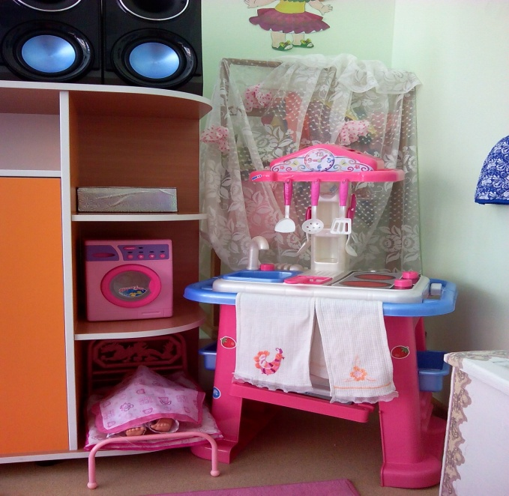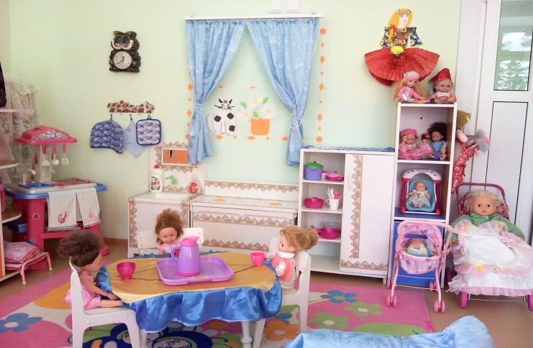
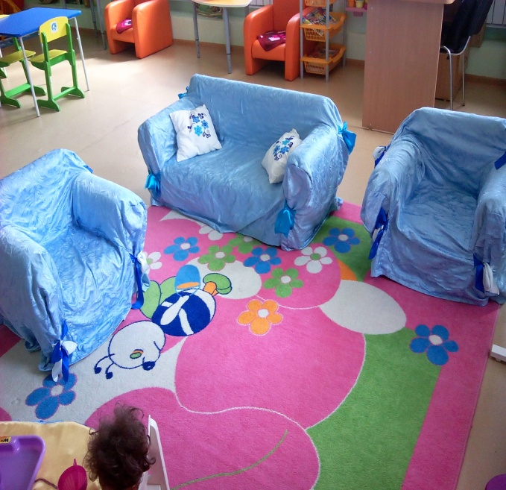
«Салон красоты»
Маркет игрового пространства «Салон красоты» (Тумба с зеркалом)
набор инструментов парикмахера (ножницы, зеркало, зажимы для волос, расческа, фен) – 1 шт.
набор укладочных средств (лак, гель, спрей для волос) – 1 шт.
резинки для волос – 10 шт.
Разные атрибуты для ряженья: шляпы, очки, шали, юбки, каска, фуражка/бескозырка и др.
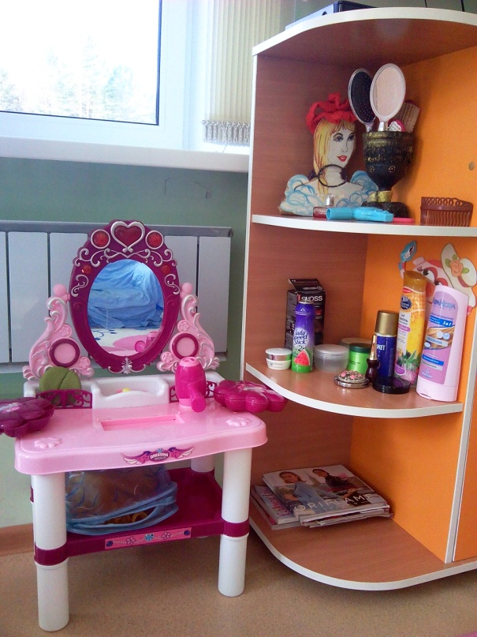
«Поликлиника»
Набор инструментов врача (лекарства, градусник, вата , марлевые повязки, бинты, шприцы), бланки для рецептов врача,
«Магазин»
Наборы продуктов – 5 наборов
Набор бумажных денежных купюр – 1 набор
Касса с весами – 1 шт.
Наборы овощей и фруктов – 2 набор
Форма продавца – 1 шт.
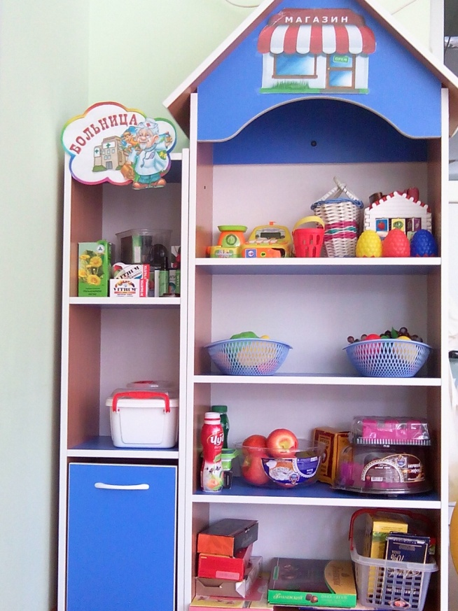
ЦЕНТР ИГРОВОЙ ДЕЯТЕЛЬНОСТИ ДЛЯ
МАЛЬЧИКОВ

«Корабль»
Бескозырки – 2 шт.
Фурашки- 3 шт.
Бинокли – 2 шт.
Якорь-1 шт.
Штурвал-1 шт.

«Машина»
Руль – 2 шт.
Автозаправка – 1 шт.
Шиномонтажка – 1 шт.
Заправка-1 шт.

Машинки:
Большие – 2 шт.
Средние – 3 шт.
Строительная техника - 4 шт.
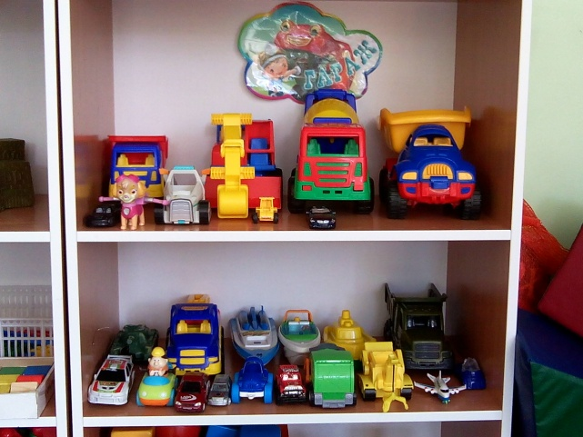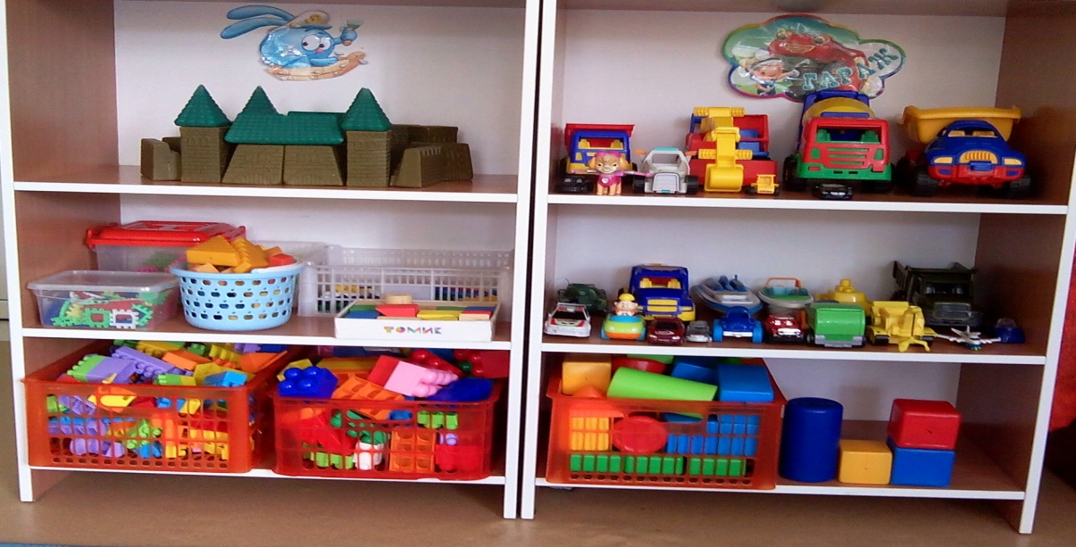
Уголок по правилам дорожного движения
Полотно с изображением дорог, пешеходных переходов.
Мелкий транспорт.
Дорожные знаки, светофор, домики, деревья.
Небольшие игрушки для обыгрывания построек(фигурки людей).
Информация в виде паровоза( знаки, светофор)
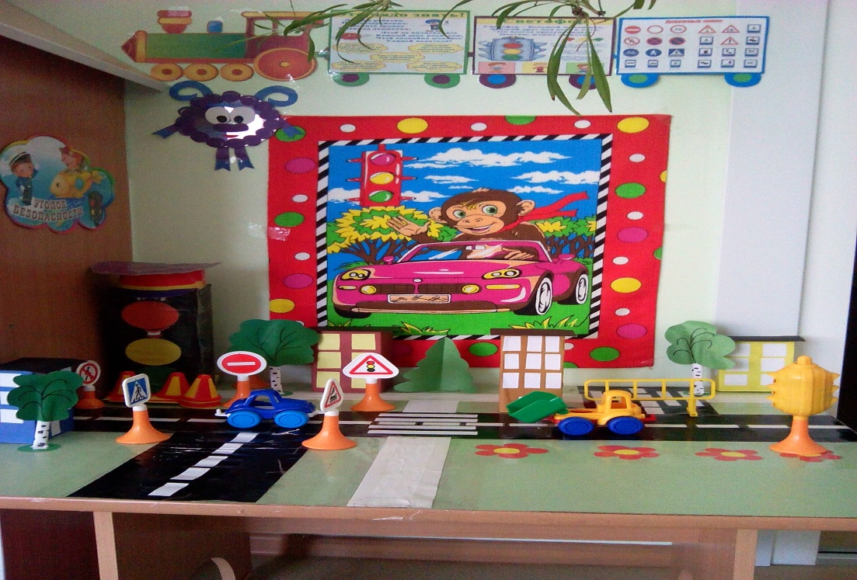

ЦЕНТР ДВИГАТЕЛЬНОЙ ДЕЯТЕЛЬНОСТИ

Наименование:
1.Мячи большие, средние- 3 шт.
2. Бассейн с мячиками-1 шт
3. Баскетбольная корзина -1 шт.
4. Массажный мячик -1 шт.
5.Коврики массажные(из бросового материала).
6. Толстая веревка- 1 шт.
7. Боксерская груша и перчатки.
8. Мешочки с песком и крупой-14 шт.
9. Туннель для лазания (из бросового материала).
10. Скакалки-3 шт.
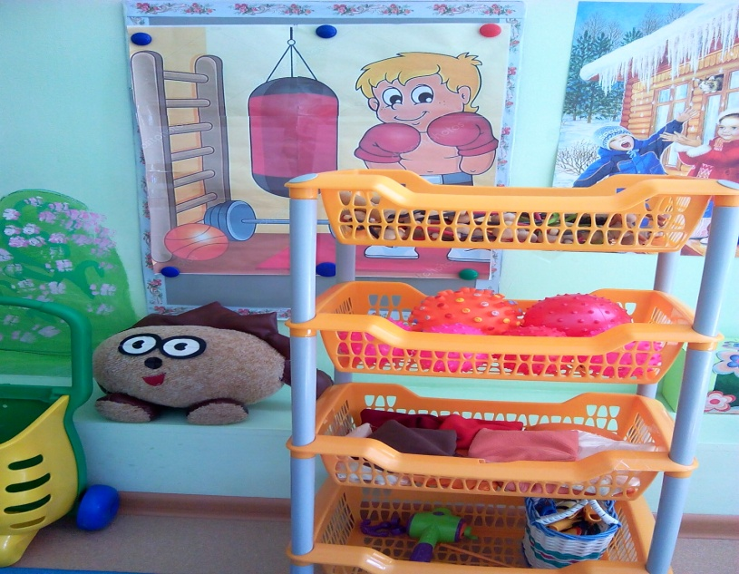

ЦЕНТР КОНСТРУКТИВНЫХ ИГР
1. Крупный строительный конструктор.
2. Средний строительный конструктор.
3. Мелкий пластмассовый конструктор.
4. Тематический строительный набор: город, замок(крепость).
5. Конструкторы типа «Лего».
6.Рисунки и простые схемы, алгоритмы выполнения построек.
7. «Автосолон» : игрушечный транспорт средний и крупный. Машины грузовые и легковые.
8. Небольшие игрущки для обыгрывания построек(фигурки людей и животных и т.п.)
9.Мягкие модули.
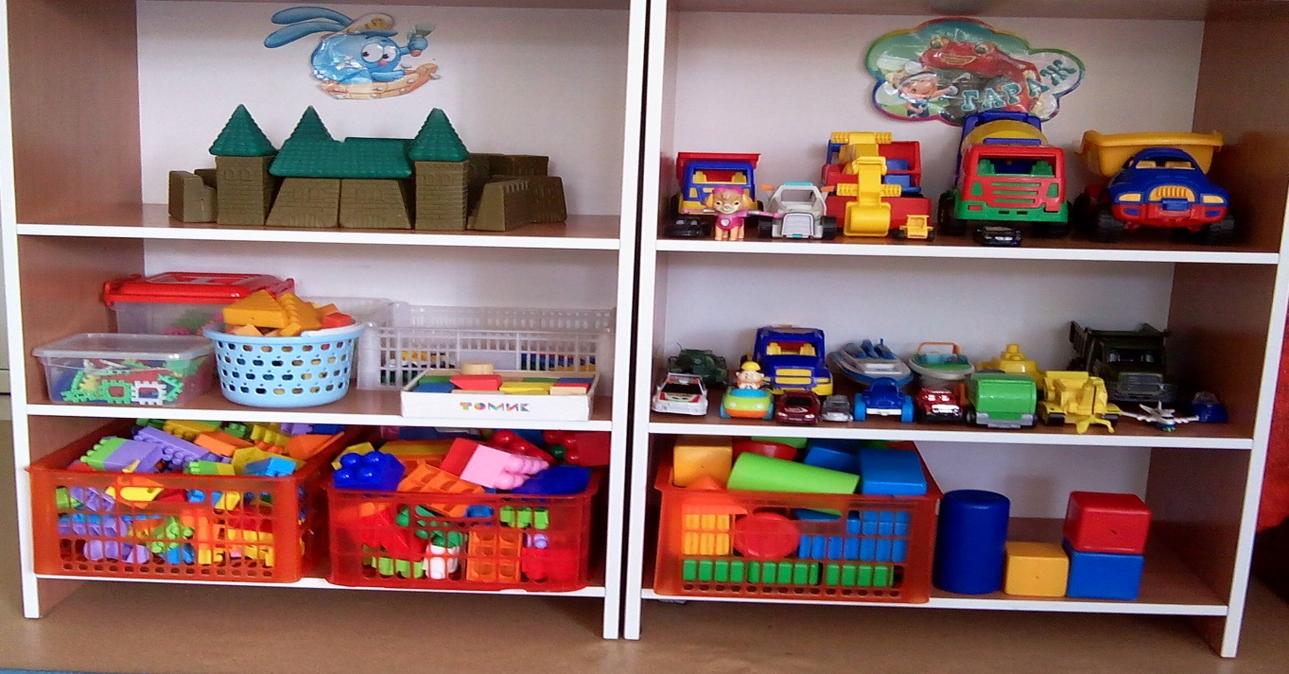
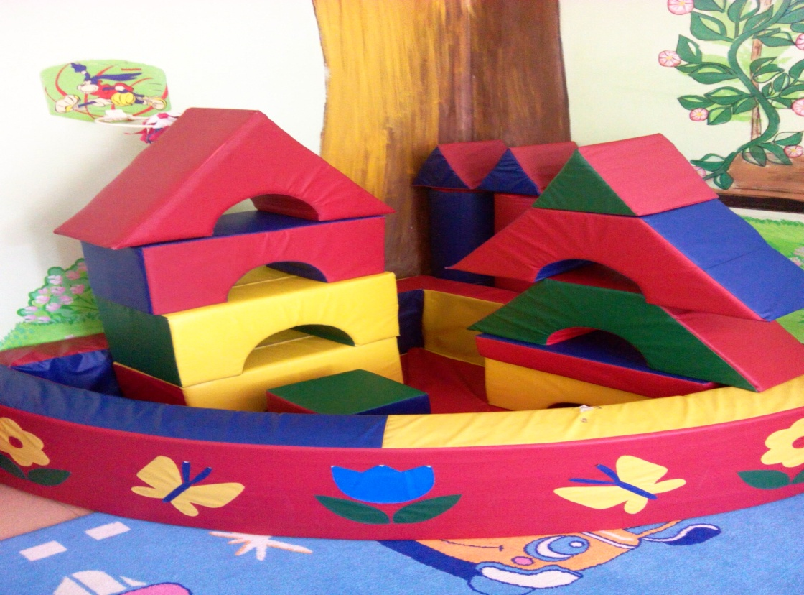

Уголок дидактических игр.
Материал по математике и сенсорике:
1.Мозайка разных форм и цвета(мелкая),доски-вкладыши, шнуровки, игры с элементами моделирования и замещения. Лото, парные картинки и другие настольно- печатные игры.
2. Магнитная доска.
3. Комплект геометрических фигур, предметов различной геометрической формы, набор разноцветных палочек с оттенками (по 5-7 палочек каждого цвета).
4. Блоки Дьениша.
5. Чудесный мешочек с набором объемных тел (6-8 элементов).
6. Игрушки-головоломки (из 4-5 элементов).
7. Часы с круглым циферблатом и стрелка.
8. Набор карточек с изображением количества(от 1 до 5) и цифры.
9. Наборы моделей: деление на части.
Материал по развитию речи и познавательной деятельности:
1. Набор картинок для группировки и обобщения: животные, птицы, рыбы, насекомые, растения, продукты питания, одежда ,здания, транспорт, профессии, предметы обихода и др.
2. Наборы парных картинок типа «Лото» из 6-8 частей.
3. Набор парных картинок на соотнесение (сравнение):найди отличия(по внешнему виду), ошибки(по смыслу).
4.Наборы табличек и карточек для сравнения по 1-2 признакам(логические таблицы).
5. Набор предметных картинок для группировки по разным признакам(2-3) последовательно или одновременно(назначение, цвет, величина).
6. Серии картинок (по 4-6) для установления последовательности событий (сказки, социобытные ситуации, литературные сюжеты).
7.Серии картинок «Времена года» (сезонные явления и мелкого формата).
8.Сюжетные картинки с разной тематикой, крупного и мелкого формата.
9. Разрезные (складные) кубики с сюжетными картинками (6-8 частей).
10. Разрезные сюжетные картинки (6-8 частей).
11. Разрезные контурные картинки (4-6 частей).
12. Набор кубиков с буквами.
13. Набор карточек с изображением предмета и названием.
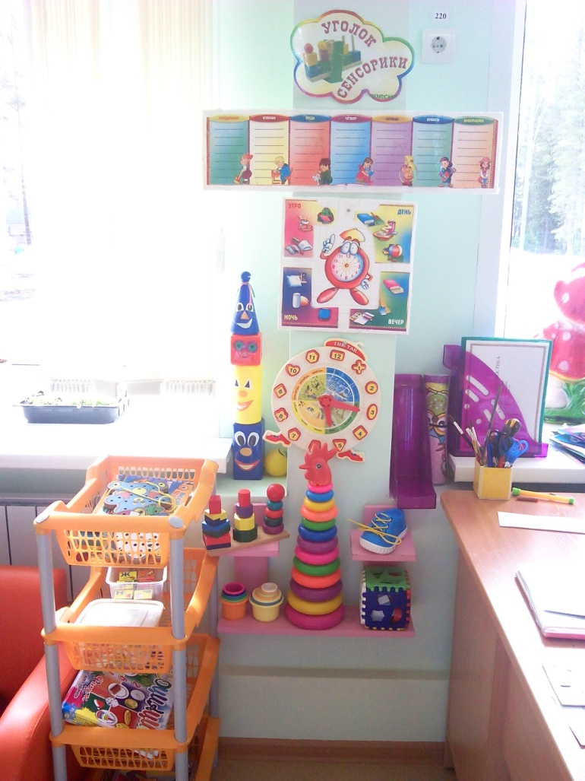

ЦЕНТР ХУДОЖЕСТВЕННОГО ТВОРЧЕСТВА
Наименование:

1.Толстые восковые мелки, цветной мел, простые цветные карандаши, гуашь, акварельные краски, пластилин.
2. Цветная и белая бумага, картон, обои, наклейки.
3. Кисти, поролон, печатки, трафареты, схемы, стек, ножницы с тупыми концами, резетки для клея, подносы, палитра, банки, салфетки из ткани.
4. Наборное полотно, доска, магнитная доска.
5. Раскраски.
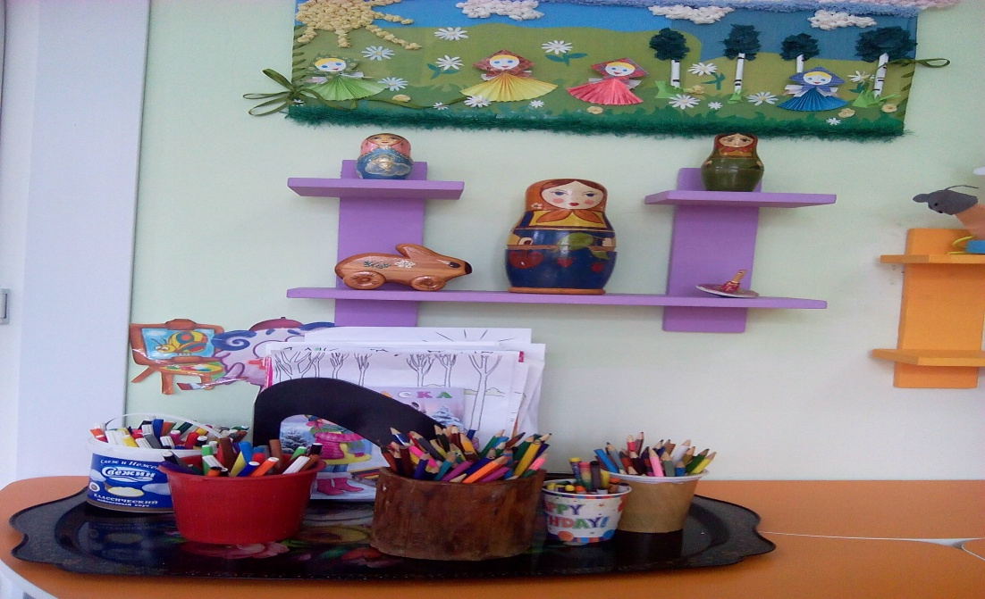

ЦЕНТР КНИГИ И ТЕАТРА
Наименование:
1. Полка для книг, стол и два кресла.
2.Детские книги по программе, любимые книжки детей.
3. Альбом для рассматривания: «Профессии», «Семья» и др.
4.Книги с загадками
5.Книги с потешками
6.Иллюстрации к детским произведениям – 15 шт.
7.Портреты писателей – 10 шт

Наименование:
1. Ширма.
2. Маленькие ширмы для настольного театра.
3. Различные виды театра: плоскостной, стержневой.
4. Костюмы, маски, атрибуты для разыгрывания сказок.
5. Звери и птицы, объемные и плоскостные на подставках ,мелкие, 7-10 см.
6. Фигурки сказочных персонажей, плоскостные на подставках (мелкие).
7. Тематический набор сказочных персонажей.
8.Набор фигурок- семья.
9. Набор масок: животные, сказочные персонажи.
10. Пальчиковый театр из фетра.
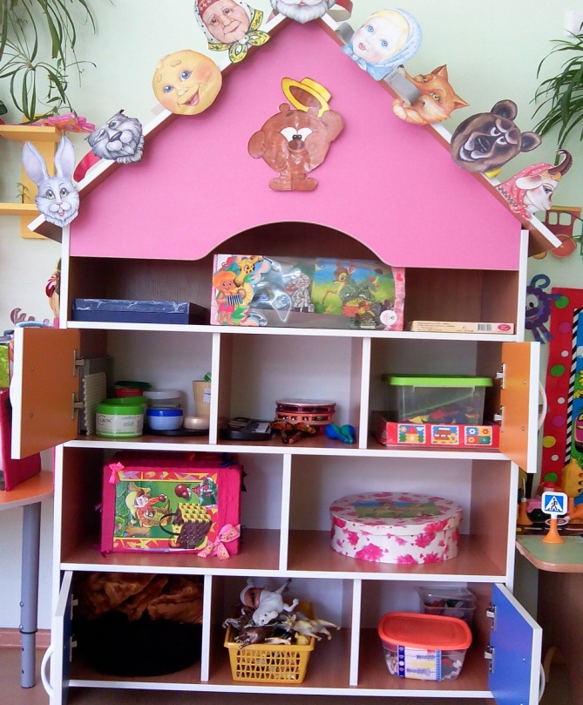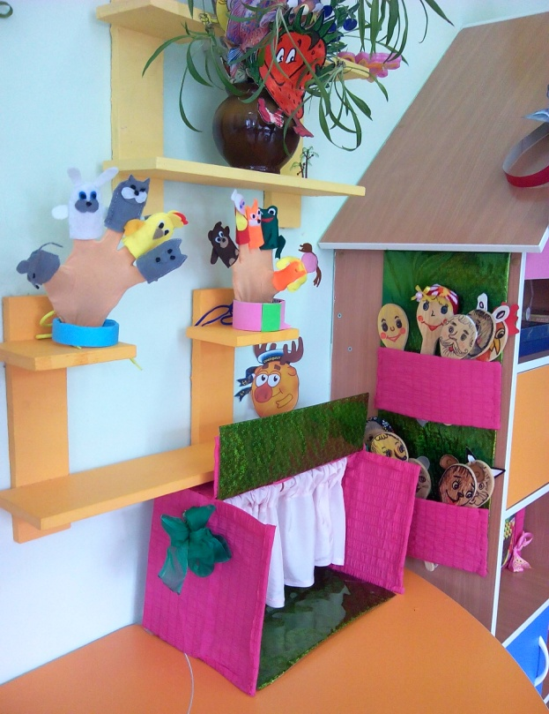
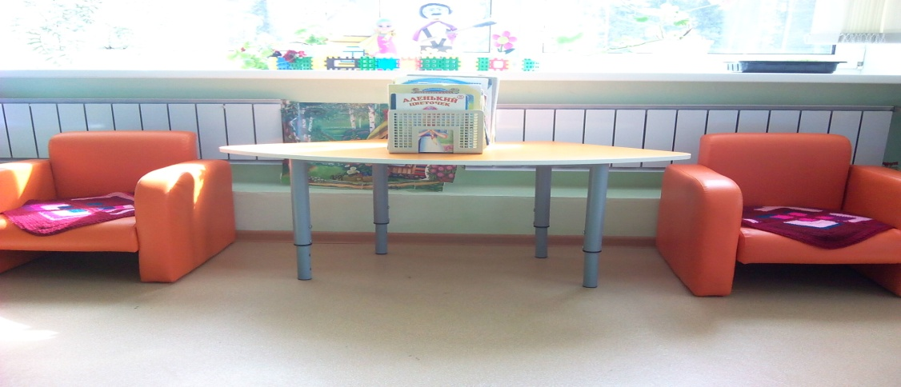

ЦЕНТР ПАТРИОТИЧЕСКОГО ВОСПИТАНИЯ
Наименование:
1.Российский флаг, герб, портрет Президента России – 1 набор
2.Иллюстрации родного поселка, столицы, края, России – 1 набор
3.Альбом с изделиями народных промыслов, народные игрушки – 3 набора
4.Картины для рассматривания и бесед с детьми – 3 набора
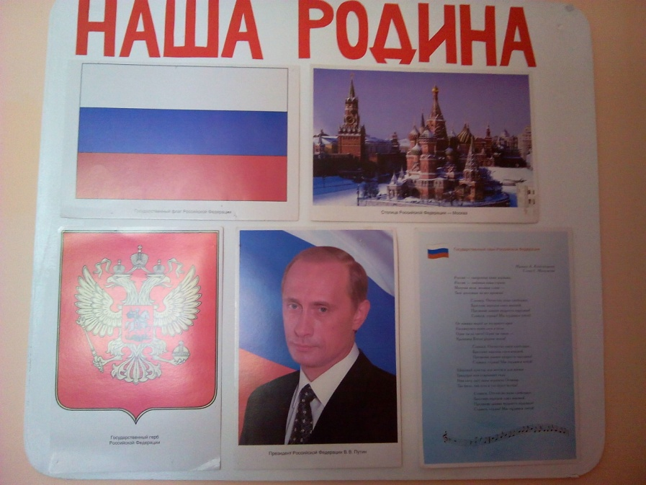

ЦЕНТР ПРИРОДЫ
Наименование:
1. Комнатные растения.
2. Муляжи овощей и фруктов.
3. Календарь погоды.
4. Иллюстрации с изображением времен года (весна, лето, осень и зима), природных явлений.
5.Картинки с изображением диких и домашних животных, птиц зимующих и перелетных.
6. Инвентарь для ухода за растениями(лейка, совочки, опрыскиватели).
7. Дидактические игры: Лукошко, Что где растет?, Домашние и дикие животные, Овощи и фрукты.

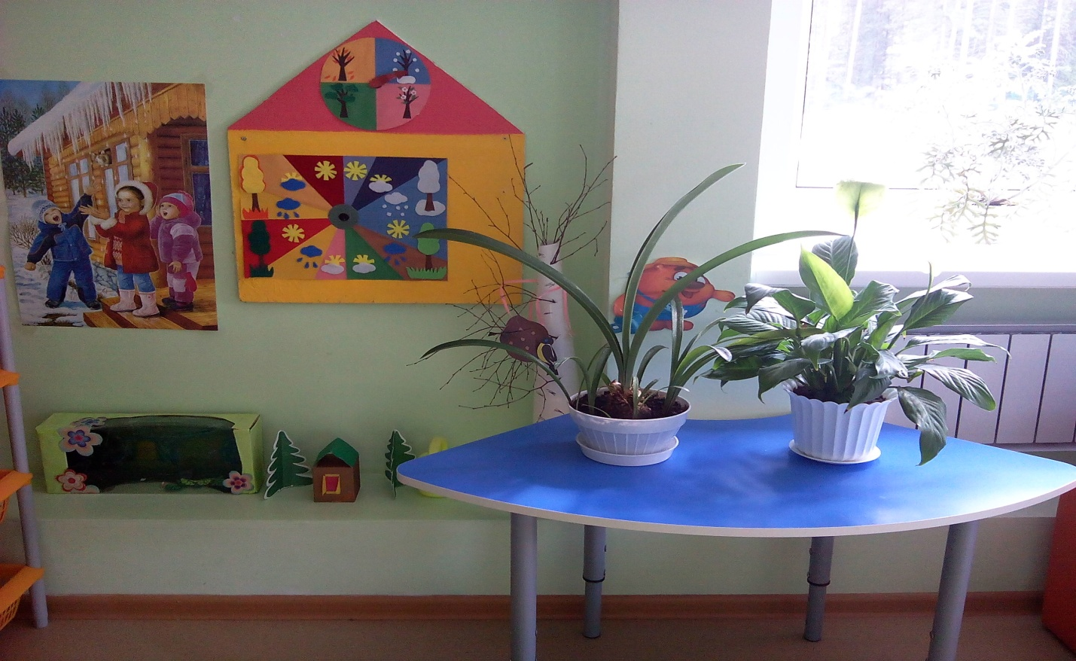

ЦЕНТР БЕЗОПАСНОСТИ
Наименование:
1.Иллюстрации и плакаты, изображающие опасные инструменты и опасные ситуации.
2.Макеты по безопасности.
3.Папки – передвижки по теме «Безопасность».
4. Иллюстрации с информацией «Что нужно делать при пожаре?», «Всё о правилах поведения при пожаре».
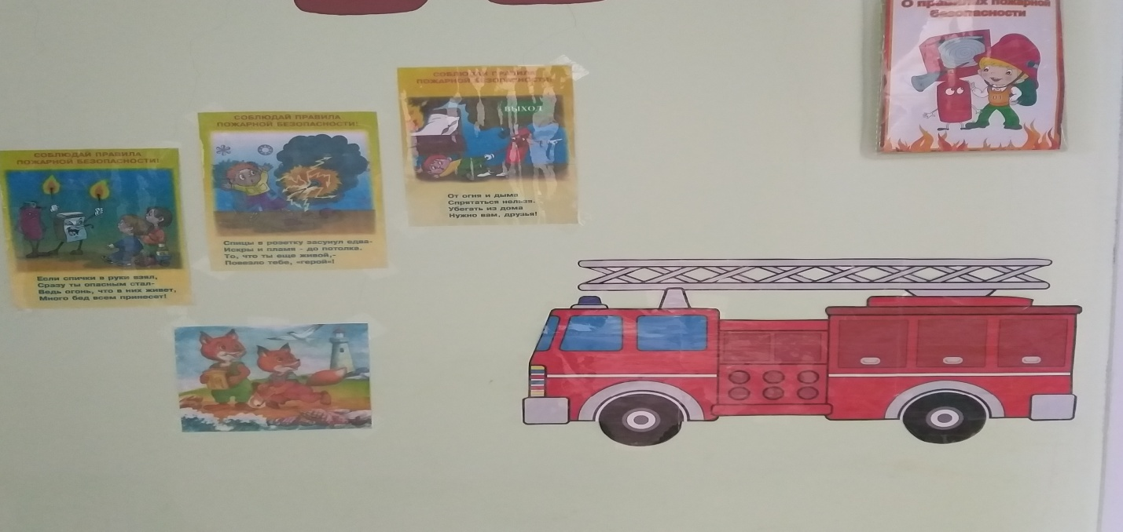

РАЗДЕВАЛКА
1. Шкафчики с определением индивидуальной принадлежности, скамейки, «алгоритм» процесса одевания.
2. Стенды для взрослых: «Наше творчество»(постоянно обновляющаяся выставка работ детей); «Здоровейка» (информация о лечебно- профилактических процедур, проводимые в группе и в детском саду); 3.«Уголок для родителей»- информационный стенд); мини- библиотека методической литературы для родителей, книги для чтения детям дома; бюро находок «Находилкин».
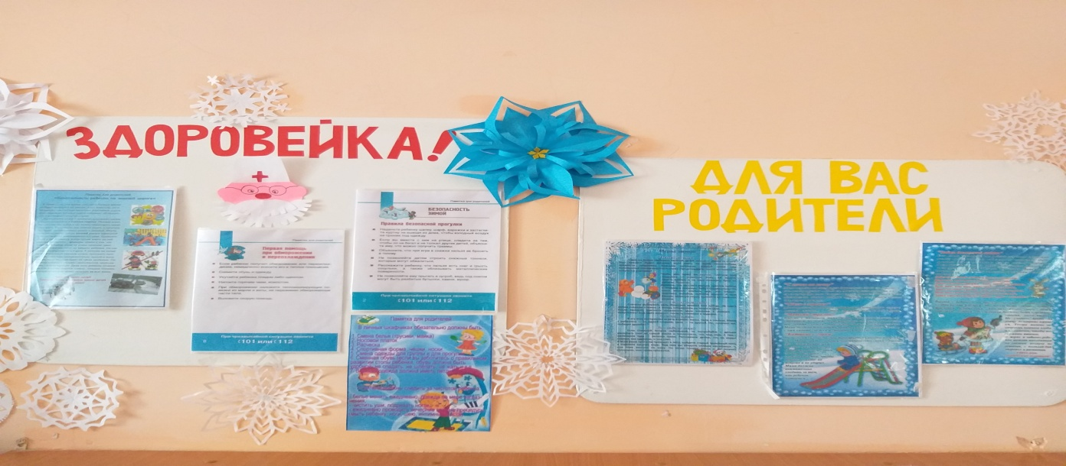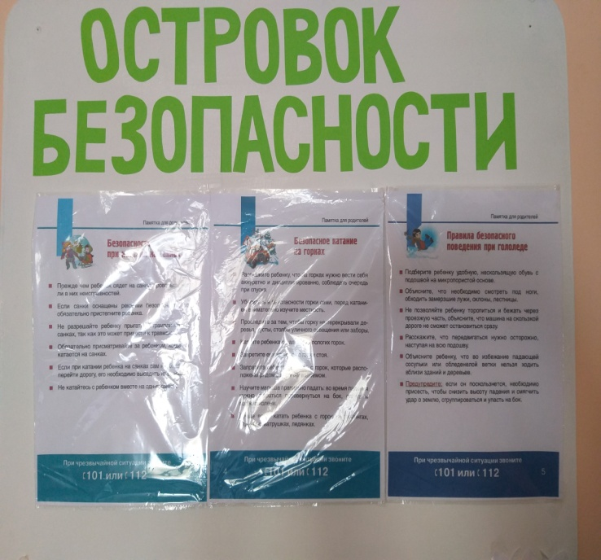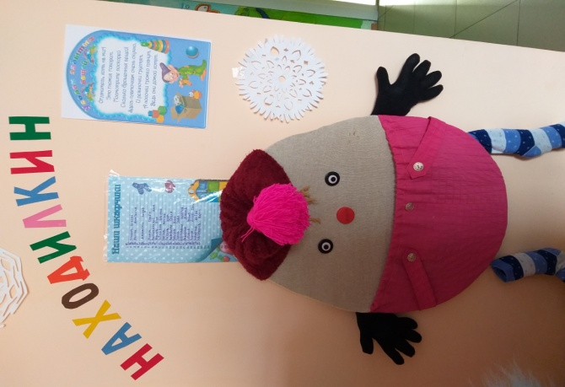
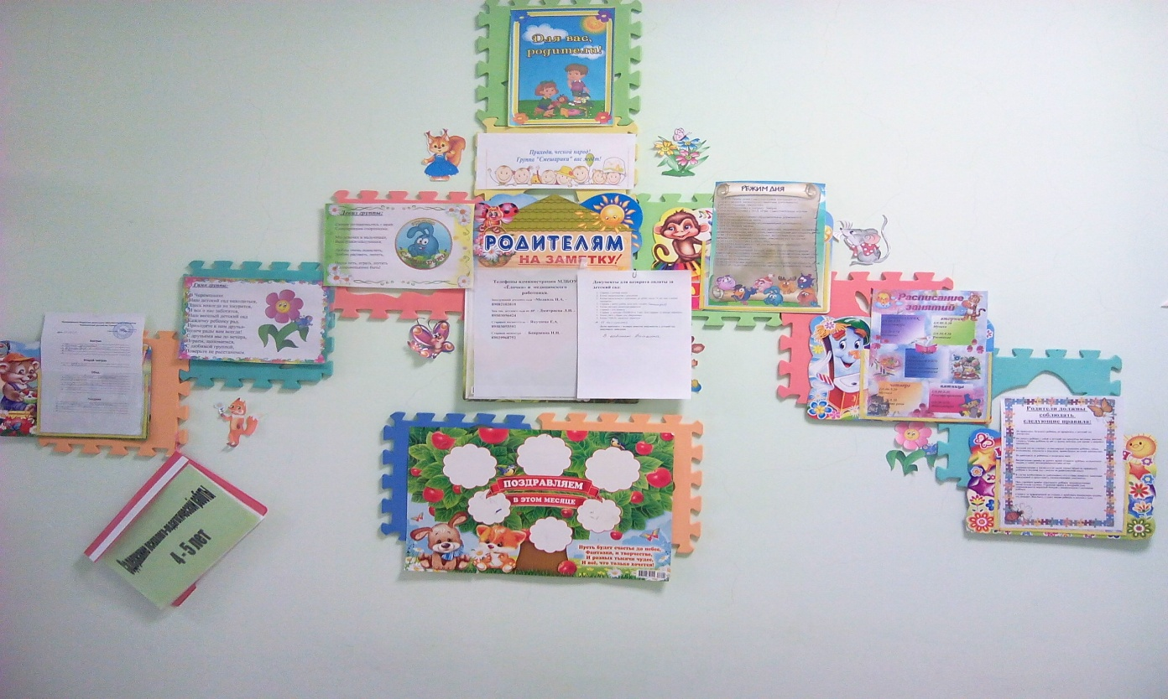
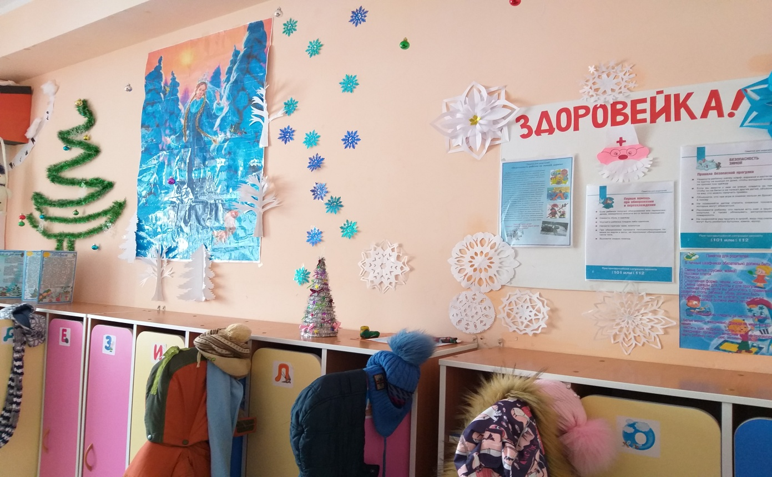
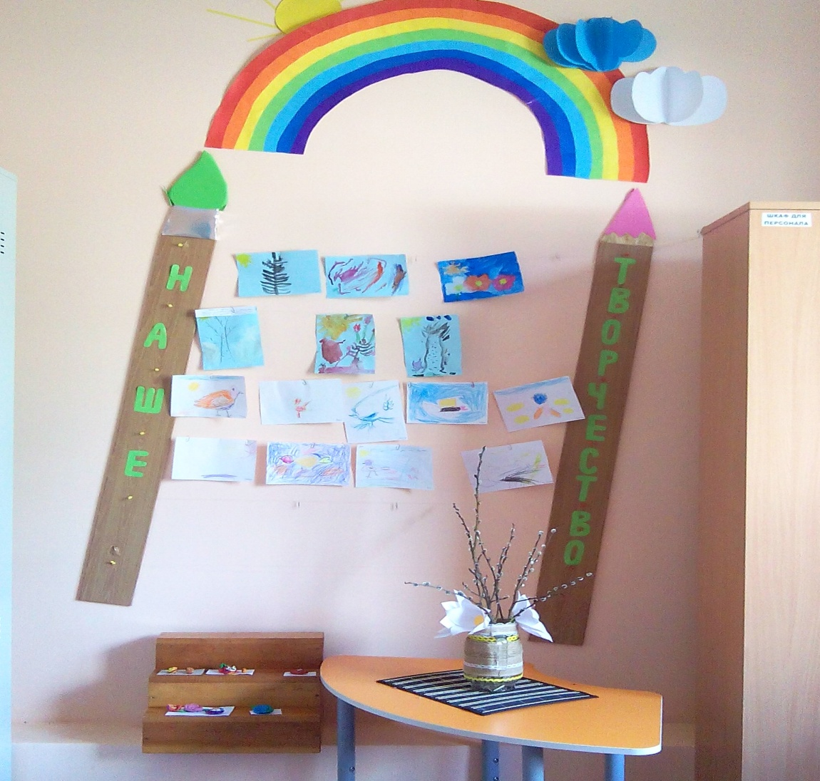
ЦЕНТР ДЕЖУРСТВА
Наименование:
Доска с кармашками дежурных – 1 шт.
Картинки, обозначающие каждого ребенка группы – 20 шт.
Фартуки, косынки – 2 комплекта.
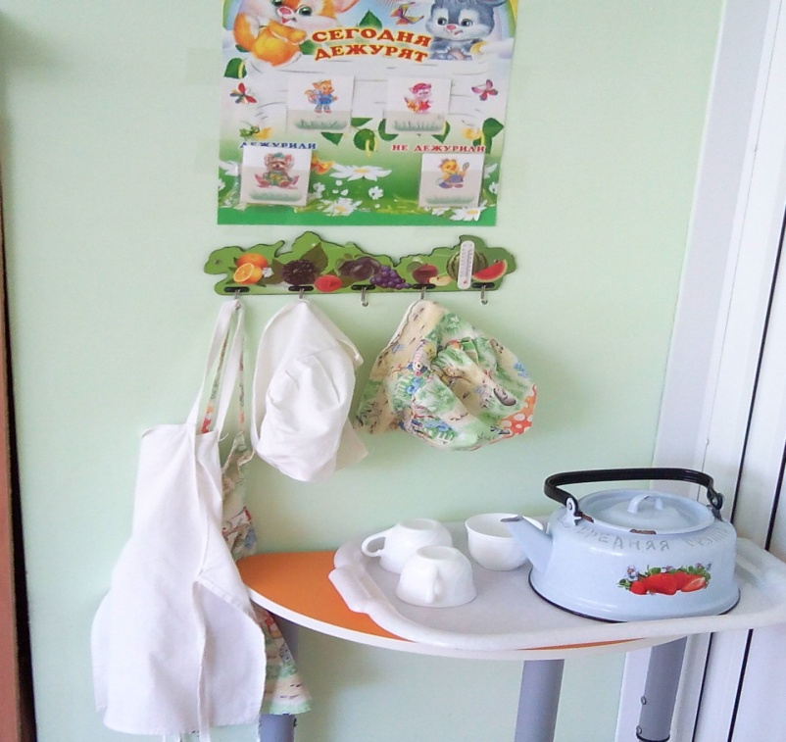

План группы:
1.Общая характеристика группового помещения: юго-восточная сторона
2.Площадь игровой комнаты – 54,11 кв.м.
3.Площадь спальни – 50,70 кв.м.
4.Площадь раздевалки – 23,32 кв.м.
5.Площадь туалетной и умывальной комнаты – 18,10 кв.м.
В группе 4 окна, 1 выход основной, 1 запасной (через спальню)

Мебель:
1.Мебель по возрасту детская: столы детские – 10 шт. (2 посадочных мест); стулья детские – 40 шт.; детская стенка с секциями – 3 шт., этажерки – 3 шт., телевизор – 1 шт., музыкальный центр – 1 шт., мягкая детская мебель – 1 набор, круглый кукольный столик – 1шт., детские кроватки – 20 шт.

Учебно-методическое обеспечение.

Образовательная область «Познавательное развитие»

Перечень программ, методических пособий | 1. Помораева И.А. Формирование элементарных математических представлений средняя группа .- М.: МОЗАИКА-СИНТЕЗ,2015 г.  2. Соломенникова О.А. Ознакомление с природой в детском саду средняя группа.- М.: МОЗАИКА-СИНТЕЗ,2015 г.  3. Дыбина О.В. Ознакомление с предметным и социальным окружением средняя группа.- М.: МОЗАИКА-СИНТЕЗ, 2015 г.  4.Комплексные занятие по программе «От рождения до школы» / Под ред. Н.Е. Вераксы, Т.С. Комаровой, М.А. Васильевой. Средняя группа/авторы- составители Т.В. Ковригина, М.В. Косьяненко, О.В.Павлова. – Изд. 2-е – Волгоград: УЧИТЕЛЬ, 2014 г.  5.Помораева И.А., Позина В.А.Занятие по формированию элементарных математических представлений в средней группе детского сада. Конспекты занятий – М.: МОЗАИКА-СИНТЕЗ, 2006  6.Соломенникова О.А. Занятие по формированию элементарных экологических представлений в средней группе детского сада. Конспекты занятий- М.: МОЗАИКА-СИНТЕЗ, 2007

Образовательная область «Речевое развитие».
Перечень программ и технологий | 1. Гербова В.В. Развитие речи в детском саду М.: МОЗАИКА-СИНТЕЗ. 2015 г.  2. Комплексные занятие по программе «От рождения до школы» / Под ред. Н.Е. Вераксы, Т.С. Комаровой, М.А. Васильевой :УЧИТЕЛЬ, 2010 г.  3. Занятие по развитию речи в детском саду: Книга для воспитателя детского сада./ Ф.А. Сохин, О.С. Ушакова, А.Г. Арушанова и др; Под редакцией О.С. Ушаковой-М: Просвещение, 1993  4.Комплексные занятие по программе «От рождения до школы» / Под ред. Н.Е. Вераксы, Т.С. Комаровой, М.А. Васильевой, Т.С. Комаровой. Средняя группа/ авторы- составители Т.В. Ковригина, М.В. Косьяненко, О.В. Павлова.

Образовательная область «Социально- коммуникативное развитие»

Перечень комплексных программ | 1. Комплексные занятие по программе «От рождения до школы» / Под ред. Н.Е. Вераксы, Т.С. Комаровой, М.А. Васильевой : УЧИТЕЛЬ, 2010 г.  2. Алешина Н.В. Ознакомление дошкольников с окружающим и социальной действительностью. Средняя группа.- М: ЦГЛ, 2003  3.Дыбина О.В. Занятия по ознакомлению с окружающим миром в средней группе детского сада. Конспекты занятий – 2-е изд., исправленное- М.: МОЗАЙКА-СИНТЕЗ, 2008

Образовательная область «Физическое развитие»

Перечень программ и технологий | 1. Комплексные занятие по программе «От рождения до школы» /Под ред. Н.Е. Вераксы, Т.С. Комаровой, М.А. Васильевой :УЧИТЕЛЬ, 2010 г.

Образовательная область «Художественно- эстетическое развитие»

Перечень программ и технологий | 1. Лыкова И.А. Изобразительная деятельность в детском саду: планирование, конспекты занятий, методические рекомендации. Средняя группа. – М.: Карапуз- Дидактика, 2008.  2. Комарова Т.С. Изобразительная деятельность в детском саду. Средняя группа.- МОЗАЙКА-СИНТЕЗ, 2015  3. От рождения до школы. Примерная основная общеобразовательная программа дошкольного образования/ Под ред. Н.Е. Вераксы, Т.С. Комаровой, М.А. Васильевой. 3-е изд. – М.: МОЗАИКА-СИНТЕЗ, 2014 г.  4. Саккулина Н.П., Комарова Т. С. Изобразительная деятельность в детском саду: Пособие для воспитателей -2-е изд.- М.: Просвещение, 1982  5.Комарова Т.С. Занятие по изобразительной деятельности в средней группе детского сада. Конспекты занятий –2-е изд., исправленное – М.: МОЗАЙКА-СИНТЕЗ, 2008 г.

